Zagraniczny Ośrodek
Polskiej Organizacji Turystycznej
w Brukseli
sprawozdanie
rok 2022

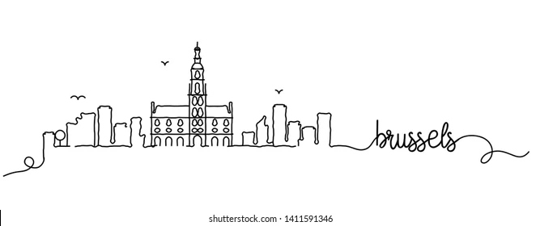
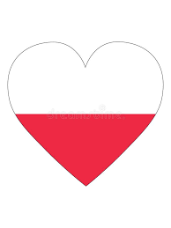
Spis treści

1. Trendy społeczno-gospodarcze 3
2. Sytuacja na rynku turystycznym 5
3. Przyjazdy do Polski 13
4. Połączenia 15
5. Popyt na polskie produkty turystyczne 19
6. Analiza wybranych działań 29
7. Analiza zachowań konkurencji 33
8. Mierniki działań promocyjnych 33
9. Współpraca w realizacji działań promocyjnych 39
9.1. Środki zaangażowane przez podmioty współfinansujące działania promocyjne realizowane przez ZOPOT. Dane w EUR. 39
9.2. Najaktywniejsi, na rynku działania ZOPOT, przedstawiciele polskiej branży turystycznej oraz regiony 39

1. Trendy społeczno-gospodarcze

 | 2020 | 2021 | 2022
PKB w EUR | 456 893(↓5,7 %) | 506 950(↑6,3 %) | 522 655 (↑3,1 %)
PKB per capita w EUR | 39 580 (↓4,9 %) | 43 740 (↑10,5%) | 43 330 (↓0,9 %)
Poziom bezrobocia (w %) | 5,6 | 6,3 | 5,7
Inflacja - CPI | 0,4 % | 3,2 % | 10,4 %
Kurs PLN/EUR | 4,44 PLN | 4,56 PLN | 4,72 PLN
Źródła:
Statystyki Narodowego Banku Belgii (NBB) https://www.nbb.be/fr/statistiques/generalites/chiffres-cles
Oficjalny portal belgijskiego urzędu statystycznego, Rok 2022 w liczbach https://statbel.fgov.be/fr/nouvelles/chiffres-cles-2022
https://fr.countryeconomy.com/gouvernement/pib/belgique
Oficjalny portal Królestwa Belgii https://www.belgium.be/fr/economie/informations_economiques/produit_national
Europejski Bank Centralny
https://www.ecb.europa.eu/stats/policy_and_exchange_rates/euro_reference_exchange_rates/html/eurofxref-graph-pln.en.html

Podsumowanie zmian w sytuacji społeczno-gospodarczej Belgii w 2022 roku.
Pomimo napięć na swoim rynku pracy, wyższej niż średnia inflacji w strefie euro oraz kryzysu energetycznego, belgijska gospodarka wykazała ogólną odporność. Po znaczącym wzroście PKB w 2021 roku (o ponad 6%), wzrósł o 3,1% w 2022 r., czyli w takim samym tempie jak średnia dla krajów strefy euro. Wydatki gospodarstw domowych mają stać się głównym motorem wzrostu dzięki wyraźnemu wzrostowi siły nabywczej per capita, co tłumaczy się automatyczną indeksacją wynagrodzeń i świadczeń społecznych. W związku z tym belgijski plan naprawczy (opiewający na kwotę 7,5 mld EUR, 1,5 punktu procentowego PKB) powinien doprowadzić do wzrostu PKB o około 0,5-0,9 % do 2026 roku. Ponadto Belgia korzysta z silnego rynku pracy (stopa bezrobocia wynosiła 5,7 % w 2022 r.) Roczna stopa inflacji w Belgii w 2022 roku wynosiła +10,4%, czyli nieco więcej niż średnia dla UE (+9,3%). Inflacja bazowa utrzymywała tendencję wzrostową pod koniec roku (+7,1% w grudniu, +6,8% w listopadzie i +6,3% w październiku).
W ubiegłym roku Statbel naliczył 8,4 mln wyjazdów Belgów na 4 lub więcej nocy. Jednak nie wszyscy Belgowie mogli skorzystać z tej możliwości. Według Statbel, niemal 1/5 Belgów nie jest w stanie pozwolić sobie na tygodniowy urlop poza domem każdego roku. Jest to średnia krajowa, ponieważ istnieją znaczne różnice między Flandrią, Walonią i Brukselą. Ponad 34% mieszkańców Brukseli nie jest w stanie pozwolić sobie na tygodniowy urlop poza domem, w Walonii dotyczy to 32% osób, a we Flandrii odsetek osób, których nie stać na urlop wynosi 12,3%.

W 2023 roku, dochód rozporządzalny gospodarstw domowych ma wzrosnąć o 4%. W ubiegłym roku siła nabywcza zmniejszyła się ze względu na szybki wzrost kosztów życia i dostosowywanie do rewaloryzacji płac. W tym roku, ponieważ ceny będą rosły wolniej, różnica między nimi będzie mniej odczuwalna.
Jak wynika z badania przeprowadzonego wśród tysiąca Belgów w grudniu 2022 roku, połowa respondentów (48%) planuje w tym roku podróżować z budżetem odpowiadającym budżetowi z lat poprzednich. Z drugiej strony jedna czwarta respondentów (25%) spodziewa się, że będzie podróżować rzadziej i ograniczy swoje wydatki ze względu na inflację.

Wydatki Belgów
W porównaniu do 2021 roku, budżet wakacyjny Belgów wzrósł. Badanie belgijskiego stowarzyszenie touroperatorów (ABTO) wskazuje, że wydatki wakacyjne Belgów na zakwaterowanie i transport wzrosły w 2022 r. z 763,9 EUR/osobę do 905,3 EUR. Ogółem, średnia wydatków wakacyjnych na osobę wzrosła z 521,2 EUR do 651,8 EUR.
W przypadku wycieczek zorganizowanych, obejmujących bilet lotniczy i pobyt, budżet utrzymał się na tym samym poziomie - 1180,3 EUR na osobę w 2022 roku (w 2021 r.- 1290,6 EUR).

2. Sytuacja na rynku turystycznym

2.1. Uczestnictwo i liczba wyjazdów Belgów
Poniższe dane pochodzą z badania ABTO Travel Trends Report realizowanego przez stowarzyszenie touroperatorów Association of Belgian Touroperators oraz danych Dyrekcji Generalnej ds. Statystyki (Statbel). Tegoroczne wyniki oparte są na comiesięcznych ankietach przeprowadzanych na grupie 5 369 belgijskich respondentów. Ich metodologia oparta jest na analizie zachowań turystycznych osób, które zapłaciły za nocleg i/lub transport na zaplanowaną podróż. Respondenci są rekrutowani z panelu online.
 | 2019 | 2020 | 2021 | 2022
Uczestnictwo w wyjazdach z co najmniej 1 noclegiem (w %) | b.d. | b.d. | b.d. | b.d
Uczestnictwo w wyjazdach zagranicznych z co najmniej 1 noclegiem (w %) | 87 % | 80,31 % | 73,31 % | 74,56 %
Grupy o najwyższym poziomie uczestnictwa | Najczęściej podróżującymi Belgami są mieszkańcy Flandrii (54 %). Belgowie podróżują średnio dwa razy w roku, najczęściej (47 %) z osobą towarzyszącą.
Liczba wyjazdów z co najmniej 1 noclegiem (w tys.) | 20,44 mln | 9,66 mln | 13,4 mln | 19,8 mln
Liczba wyjazdów zagranicznych z co najmniej 1 noclegiem (w tys.) | 17,78 mln | 7,73 mln | 9,82 mln | 8,6 mln
Liczba wyjazdów zagranicznych 1+ nocy w celach turystycznych (liczba lub w %) | 90,3 % | 92,39 % | 92,75 % | 95,18%
Liczba wyjazdów zagranicznych 1+ nocy w celach służbowych / biznesowych (liczba lub w %) | 9,70 %* | 7,61 %* | 7,25 %* | 4,81 %*
Liczba wyjazdów zagranicznych 1+ nocy w celach VFR – odwiedzający krewnych i znajomych (liczba lub w %) | 10,95 %** | 11,52 %** | 11,93 %** | 10,37 %**

*Respondenci mogli wybrać między odpowiedziami: podróż wypoczynkowa, biznesowa lub połączenie obydwu.
** Wizyta rodziny i/lub znajomych była jedną z możliwości odpowiedzi przy pytaniu wielokrotnego wyboru na temat planowanych podczas wyjazdu aktywności.

- Dwa lata epidemii koronawirusa i restrykcji, które dotknęły branżę turystyczną, znacząco wpłynęły na wzmożoną chęć do podróży w 2022 roku. Również w Belgii można było zauważyć powrót starych zwyczajów wakacyjnych. Liczba wyjazdów Belgów nieznacznie odbiegła od poziomu z 2019 roku. W porównaniu do 2021 roku, wyjazdy turystyczne Belgów wzrosły aż o 32 %. W trzecim kwartale 2022 roku Belgowie odbyli prawie 9 milionów podróży, czyli prawie tyle samo co latem 2019 roku i o milion więcej niż w 2021 roku. W III kwartale 2022 roku Belgowie podróżowali o prawie 6% więcej w porównaniu do średniej z III kwartałów w latach 2016 - 2019.

Podróże Belgów na przestrzeni lat 2016 – 2022, w podziale na kwartały (T1 – T4) i na podróże wewnątrz kraju (kolor zielony) i za granicę (kolor niebieski):
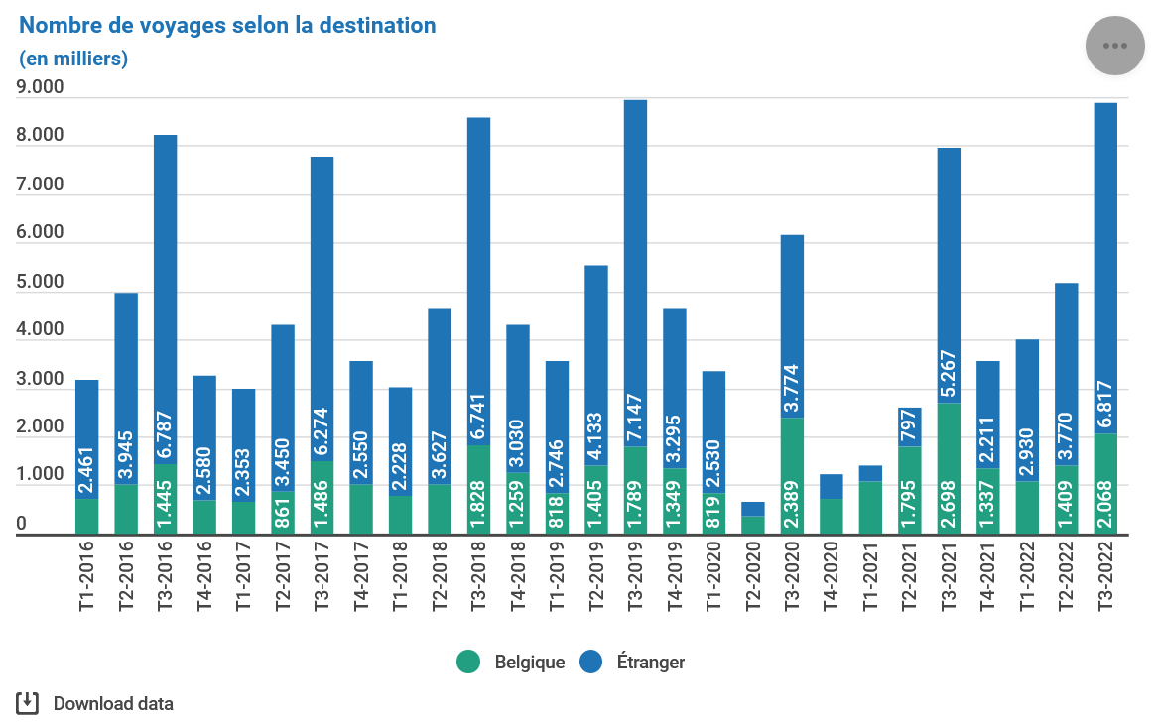

- Najpopularniejszym kierunkiem była Belgia (19,46 %) Kolejnymi najczęściej wybieranymi kierunkami były niezmiennie sąsiednia Francja (spadek wyjazdów z 20,94 do 19,26 %), Hiszpania (wzrost z 8,69 do 9,8%), Holandia (spadek z 7,21 do 6,31 %), oraz Włochy (nieznaczny wzrost wyjazdów z 4,13 do 5,51 %). Znaczny wzrost odnotowały natomiast Stany Zjednoczone (z 0,77% do 1,65%), Turcja (z 0,91% do 2,43%) i Kanada (z 0,29% do 1,17%). Podróże poza Europę powróciły do stanu sprzed pandemii: Azja 5,72 %, Afryka 3,34 %, Ameryka 3,84 %.

- Podróże wewnętrzne stanowiły 1/3 wszystkich wyjazdów wakacyjnych. Najpopularniejszym kierunkiem było belgijskie wybrzeże (36%), na drugim miejscu znajduje się tradycyjnie pasmo wzgórz Ardeny w południowej części kraju (27%) a na trzecim, zyskujące coraz większą popularność miasta historyczne (12%).

- W 2022 roku wyjazdy Belgów do krajów Europy Środkowo-Wschodniej utrzymały się na poziomie podobnym do roku poprzedniego. Podróże na Węgry stanowiły 0,26 % wszystkich podróży po Europie (0,21 % w 2021 r.). Wyjazdy do Polski odnotowały największy spadek, z 0,62 % w 2021 roku do 0,3 % w 2022 r. Dużo większym zainteresowaniem cieszyły się Czechy (wzrost wyjazdów z 0.37 % do 0,63 %) z kolei kraje bałtyckie: 0,82 % w porównaniu z 0,70 % w 2020 roku. Badanie ABTO nie uwzględnia danych na temat Słowacji.

- Podobnie jak w poprzednich latach, wyjazdy odbywały się najczęściej latem (lipiec - 15,95 %, sierpień - 12,02 %) oraz w grudniu - 10,94 %. Belgowie podróżują średnio dwa razy w roku.
- Pomimo zniesienia restrykcji, Belgowie nadal podróżują chętnie po własnym kraju, choć liczba pobytów zagranicznych rośnie. Belgia odnotowała 3 802 553 podróży z co najmniej jednym noclegiem. Dla porównania, w 2021 było to 3 281 557 2,01 mln, a w 2020 - 1 988 523 mln.
- Belgowie najczęściej decydują się na pobyty długoterminowe. Wakacje na minimum 4 noce są 1,5 razy bardziej popularne niż wakacje do 3 dni. Średnia długość pobytu Belgów utrzymuje się podobnym poziomie 8 dni. Na popularności zyskały wyjazdy tygodniowe (wzrost z 16,34 % do 18,50 %, jak i 11-13 dniowych (3,69 % w 2021 roku i 4,49 % w 2022).
- Przeciętny belgijski budżet wakacyjny w przeliczeniu na rodzinę w 2022 roku wzrósł o 15% i wyniósł 2289 euro (wobec 1983 euro w 2021 r.). W 2022 roku średnie wydatki na nocleg wyniosły 334 EUR na osobę (wzrost o 19 EUR) z kolei wydatki na transport 223 EUR (wzrost o 51 EUR). Należy jednak podkreślić, że wzrost budżetu ma dwie przyczyny: niektórzy odłożyli pieniądze przeznaczone na wakacje podczas pandemii i są w stanie przeznaczyć więcej pieniędzy na wakacje zagraniczne, z drugiej strony branża turystyczna nie została pominięta przez inflację, co wpłynęło na wzrost cen wyżywienia, noclegu i transportu.
- Podczas podróży w Europie, Belgowie wydali więcej niż w poprzednich latach - średnio 472,1 EUR w przeliczeniu na osobę (w 2021 roku - 434,2 EUR).
- Podobnie jak w poprzednim roku, w 2022 nadal przeważały pobyty w hotelach 4 lub 3*. Opcję all-inclusive wybrało 9,72 % Belgów, 43,76 % zdecydowało się na sam nocleg zaś 22,31 % to noclegi z opcją bed & breakfast. Najważniejszymi czynnikami wpływającymi na wybór noclegu są:
    - - lokalizacja,
    - - cena,
    - - udogodnienia dostępne na miejscu,
    - - recenzje miejsca.

- Mieszkańcy Flandrii realizują 53,28% wszystkich podróży Belgów w 2022 r., w porównaniu z 32,87% Walończyków i 13,85% mieszkańców Regionu Stołecznego Bruksela.

- Rezerwacje noclegów i transportu dokonywane były głównie online, od 2020 roku ich liczba stopniowo wzrasta i w 2022 stanowiła ponad 70 %. 22,30 % Belgów korzystało z usług biur podróży, 63,19 % organizowało podróż samodzielnie z kolei 14,51 % część podróży organizowała we własnym zakresie, a część przy pomocy biura. Rezerwacje wakacji miały miejsce najczęściej w styczniu (13,40 %) i lutym (11,38 %).
- Samochód pozostaje najpopularniejszym środkiem transportu dla niemal połowy podróżujących Belgów. O wyborze podróży samochodem decyduje szybkość przejazdu i elastyczność. W porównaniu do ubiegłego roku, udział podróży samolotem wzrósł z 29,69 %. do 35,46 % w 2022 roku. Chociaż samochód pozostaje najpopularniejszym środkiem transportu dla niemal połowy, a samolot dla 30 % turystów belgijskich, to branża turystyczna odnotowała i liczy na wzrost liczby pobytów w pociągach w tym roku (+37%) dzięki rozwój pociągów nocnych.
- Na wybór destynacji wpływa obecność przyrody (56,48 %), cena (55,48 %), udogodnienia dostępne na miejscu (53,09 %) i jedzenie (48,03 %). 40% turystów belgijskich wskazuje, że wysoka cena paliwa wpływa na ich wakacyjne plany. Co więcej, 1 na 10 Belgów nie wyjechał na wakacje. Prawie połowa z nich robi to głównie ze względów budżetowych.

- Przemysł spotkań
W 2022 roku odnotowano powrót do podróży biznesowych, które stały się liczne od II kwartału roku (wcześniej ograniczały je jeszcze niektóre restrykcje pandemiczne). Ostatecznie liczba podróży biznesowych w trzech kwartałach 2022 roku przewyższyła o 13% liczbę takich samych podróży odbytych w trzech kwartałach lat 2016 – 2019.
Liczba podróży biznesowych na przestrzeni lat 2016 – 2022
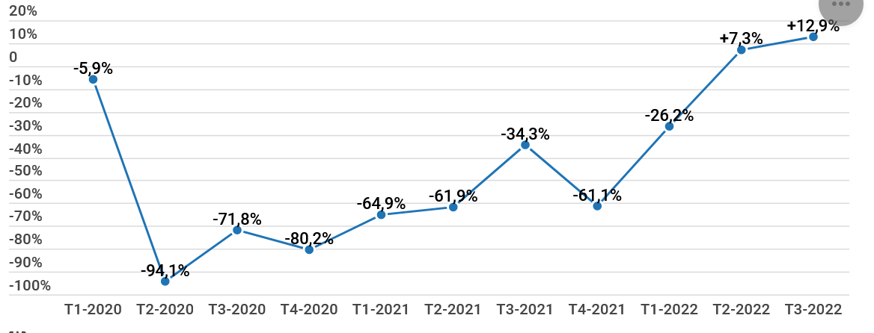

2.2. Wpływ wojny w Ukrainie na gospodarkę turystyczną, w tym w szczególności na turystykę wyjazdową i podróże do Polski.
Dobry wgląd w liczbę wyjazdów w 2022 roku do Europy Centralnej i Wschodniej dają nam dane World Tourism Organisation. Nie dotyczą one podróży Belgów ale pokazują dobrze zmiany liczby wyjazdów do poszczególnych części Europy na przestrzeni pierwszych dziewięciu miesięcy 2022 roku. O ile kraje Europy zachodniej, północnej i południowej w bardzo szybkim tempie odrabiały straty po pandemii, o tyle Europa Wschodnia odnotowywała wciąż ogromny spadek przyjazdów w porównaniu z rokiem 2019 (średnio za 9 miesięcy -43%).

Europa bardzo szybko odrabia straty po okresie pandemii. Przez pierwsze 9 miesięcy zanotowano 477 milionów międzynarodowych przyjazdów turystycznych. W okresie letnim turystyka europejska znajdowała się prawie na tym samym poziomie jak w okresie przed pandemią. Szczególnie skorzystała Europa zachodnia, w której liczba podróży w okresie letnim nie odbiegała od liczb z 2019 roku.
Niestety, zupełnie inaczej wyglądała sytuacja w Europie Środkowej i Wschodniej, gdzie z powodu wojny nastąpił znacznie mniejszy przyrost przyjazdów niż w pozostałych częściach kontynentu. Na przestrzeni 9 miesięcy 2022 różnica pomiędzy przyjazdami w 2019 roku a przyjazdami w 2022 roku wynosiła 43%.

W mediach belgijskich, w komunikatach belgijskiej branży czy prasy nie odnotowywano szczególnego strachu przed podróżami na wschód Europy. Szczególnie na początku konfliktu, media koncentrowały się na sytuacji w samej Ukrainie i na sytuacji uchodźców. Temat zagrożenia podczas podróży do krajów sąsiednich nie był tematem żadnych informacji. Z czasem wojna na Ukrainie zeszła z pierwszych stron gazet i obecnie pojawia się w mediach w momencie, kiedy wydarza się coś istotnego.
Polska na stronie Belgijskiego Ministerstwa Spraw Zagranicznych pod względem bezpieczeństwa opisana jest następująco:
„Podróż do Polski nie wiąże się z żadnym szczególnym ryzykiem. Choć od czasu konfliktu rosyjsko-ukraińskiego nastąpił napływ uchodźców, sytuacja w zakresie bezpieczeństwa pozostaje stabilna. W dużych miastach, takich jak Warszawa czy Kraków, jest znacznie więcej ludzi”

Nie zmienia to faktu, że Belgowie biorą pod uwagę wojnę w Ukrainie wybierając destynację turystyczną.

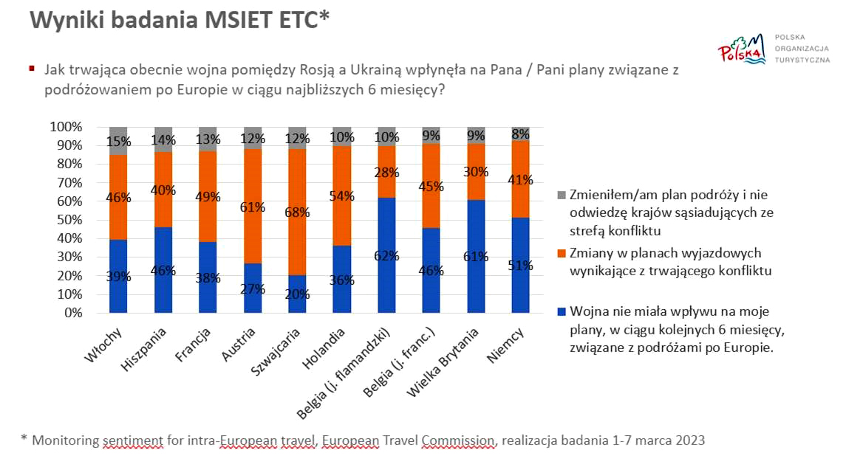

Dostępne dane z marca 2023 roku dotyczące rezerwacji na nadchodzący sezon pokazują, że dla 54% Flamandów oraz 28% Walonów wojna w Ukrainie ma wpływ na plany wakacyjne. Niewątpliwie podobna sytuacja miała miejsce przy wyborze destynacji w 2022 roku, szczególnie że na początku trwania konfliktu zbrojnego wywoływał on dużo większy strach. Wielu Belgów obawiało się, że Rosja może rozszerzyć teren swojej ekspansji.

Spadek zainteresowania Polską jako destynacją turystyczną można też prześledzić na liczbie ofert touroperatorów. Ich liczba spadła na przestrzeni 2022 roku a touroperatorzy, którzy utrzymali Polskę w ofercie często ją okroili i uprościli. Z rozmów przeprowadzonych w branżą wynika też często, że wiele ofert widniało w katalogach na 2022 rok tylko formalnie, gdyż nie dochodziło do realizacji oferty. Szerzej to zagadnienie opisane zostało w punkcie 5 sprawozdania.

Z drugiej strony warto zauważyć, że łączny spadek liczby Belgów korzystających z bazy noclegowej za cały 2022 rok w stosunku do okresu sprzed pandemii wyniósł 31%. Biorąc pod uwagę, że turystyka do Polski z Belgii to głównie wyjazdy indywidualne, można założyć, że o ile nastąpił duży spadek wyjazdów zorganizowanych do miast oraz podróży objazdowych autokarem, o tyle turysta indywidualny podróżujący własnym kamperem lub samochodem z noclegami w pensjonatach i hotelach lub domkach w mniejszych miejscowościach, nie obawiał się aż tak bardzo konfliktu zbrojnego za naszą wschodnią granicą i odwiedzał Polskę.

3. Przyjazdy do Polski

 | 2019 | 2020 | 2021 | 2022
Liczba wyjazdów do Polski (w tys.) | 240** | 58** | 74** | 49**
Liczba wyjazdów do Polski obejmujących co najmniej 1 nocleg (w tys.) | 240** (181*) | 58** (100* ) | 74** (37*) | 49**  (61*)
Liczba wyjazdów do Polski 1+ nocy w celach turystycznych (liczba lub w %) | 95,24 %** | 98,70 %** | 95,76 %** | 90,61 %**
Liczba wyjazdów do Polski 1+ nocy w celach służbowych / biznesowych (liczba lub w %) | 4,76 %** | 1,30 %** | 4,24 %** | 9,39 %**
Liczba wyjazdów do Polski 1+ nocy w celach VFR (liczba lub w %) | 16,20 %*** | 34,32 %*** | 13,55 %*** | 21,37 %***
Źródła: * Dane MSiT-GUS-NBP ** ABTO Travel Trends
*** dane dotyczą osób, które w pytaniu z odpowiedziami wielokrotnego wyboru o planowane czynności podczas podróży zaznaczyły odpowiedź ‘Odwiedziny u znajomych lub rodziny’

Do analizy modelu zachowań turystycznych Belgów odwiedzających Polskę ZOPOT Bruksela korzysta z badania ABTO Travel Trends Report. Metodologia badania polega na comiesięcznych ankietach przeprowadzanych na grupie 650 respondentów. W 2022 roku, 26 badanych zarezerwowało wyjazd do Polski, poniższe opracowanie opiera się na odpowiedziach ankietowanych.
- Turyści z Belgii stanowili 1,1 % wszystkich przyjazdów zagranicznych do Polski na więcej niż jeden dzień.

- W 2022 roku, ponad połowa Belgów (56,29 %) spędzających wakacje w Belgii spędzała na miejscu 4-6 nocy. Na 1-3 dniowe city trips zdecydowało się 11,75 % turystów, z kolei na pobyty tygodniowe - 13,32 %.

- Najczęściej odwiedzanymi miastami były Kraków, Warszawa, Wrocław, Gdańsk i Poznań. Około 10 % ankietowanych Belgów skorzystało ze zwiedzania Polski w ramach wycieczki objazdowej.

- Belgowie najczęściej odwiedzili Polskę w kwietniu (19,66 %), wrześniu (18,31 %) i sierpniu (13,77 %). Równie popularnymi miesiącami były październik (11,23 %) i listopad (11,48 %).

- W porównaniu do ubiegłego roku, procent podróży wzrósł z 6,13 % do 9,39 %.

- Podróże indywidualne stanowiły ponad połowę wszystkich wyjazdów do Polski, a 27,89 % pojechało do Polski w parze.

- O wyborze Polski zdecydowały: przystępność cenowa, oferta kulturalna i kulturalna, bliskość natury, możliwości transportowe oraz wcześniejsze doświadczenia. Belgowie w Polsce najchętniej zwiedzali miasta, muzea i obiekty architektoniczne (41,64 %). Popularne są odwiedziny u rodziny lub znajomych (21,37 %) oraz udział w wydarzeniu kulturalnym (14,14 %).

- Zdecydowana większość Belgów podróżuje do Polski samolotem z lotniska Brussels Charleroi lub Zaventem, 28 % korzysta z samochodu.

- Dzienne wydatki Belgów podczas pobytu w Polsce opiewały na około 104,5 EUR, czyli o 10 EUR więcej niż w ubiegłym roku. Najpopularniejszą metodą płatności są karty kredytowe i debetowe. Jedynie 6,44 % turystów belgijskich płaciło gotówką.

Belgowie w Małopolsce
Ciekawą ankietę realizuje co roku Małopolska Organizacja Turystyczna badając liczbę przyjazdów zagranicznych. Według danych MOT Belgowie stanowili 6,6 % zagranicznego ruchu turystycznego w Małopolsce, co plasuje ich na czwartym miejscu zaraz po turystach z Niemiec, Wielkiej Brytanii, Francji i Stanów Zjednoczonych. Co ciekawe, to duży wzrost w porównaniu do poprzednich lat (1,6 % w 2018, 3,5 % w 2019 i 2,5 % w 20220 roku). Podczas pandemii, w Małopolsce zauważono wyraźny wzrost ruchu turystycznego z krajów Beneluksu. Wytłumaczyć to można trendem zauważalnym w czasie pandemii - poszukiwaniem nowych, oryginalnych destynacji bliżej domu, które zastąpiłyby destynacje niedostępne z powodu pandemii.

4. Połączenia
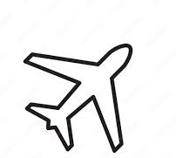4.1. Lotnicze
Według danych Eurontrol, w 2022 roku europejski ruch lotniczy powrócił do 83 % poziomu z 2019 roku. W sumie na terenie Europy wylądowało lub odleciało 9,3 mln lotów, o 3,1 mln więcej niż w 2021 roku. W 2019 roku było to 11,1 mln. W Belgii, poziom ruchu coraz bardziej zbliża się do poziomu sprzed kryzysu, pomimo szczytu zachorowań na wariant Omicron koronawirusa na początku roku oraz trwającego od lutego 2022 r. konfliktu na Ukrainie. Ruch w belgijskiej przestrzeni powietrznej w 2022 roku osiągnął 81 % ruchu z 2019 roku, co pokrywa się ze średnią europejską.
Brussels Airport
W 2022 roku ruch lotniczy do i z brukselskiego lotniska nie osiągnął jeszcze poziomu sprzed pandemii. Jednak w porównaniu z poprzednimi dwoma latami nastąpił wyraźny wzrost.
W 2022 roku przez lotnisko w Brukseli podróżowało 18 930 698 pasażerów. Oznacza to wzrost o 102 % w porównaniu z rokiem 2021 (9,4 mln pasażerów), osiągając prawie 72% poziomu z roku 2019 (26,4 mln pasażerów). Na poziom ruchu negatywnie wpłynęły trzy strajki krajowe (w czerwcu, listopadzie i grudniu), co spowodowało szacunkową utratę prawie 100 000 pasażerów w ciągu roku.
Po pierwszej połowie roku, na którą nadal duży wpływ miały ograniczenia w podróżowaniu związane z Covidem, od lipca do października, odnotowano ponad 80 % ruchu. Od jesieni zaobserwowano również wyraźne ożywienie w podróżach służbowych, a także wzrost liczby pasażerów przesiadających się w porcie lotniczym w Brukseli, co świadczy o wyraźnym ożywieniu działalności hub’u Brussels Airlines z partnerami z sojuszu Star Alliance.
W pierwszej dziesiątce najczęściej odwiedzanych krajów w 2022 roku znalazły się Hiszpania, Włochy, Niemcy, Turcja, Portugalia, USA, Francja, Grecja, Wielka Brytania i Maroko. Turcja, Grecja i Maroko przekroczyły nawet rekordowe poziomy z 2019 roku.
Z Brussels Airport do Polski poleciało 134 635 pasażerów (w 2021 75 114 a w 2019 roku: 382 895
Największą liczbę podróżujących do Polski odnotowano we wrześniu, październiku i listopadzie.

Brussels South Charleroi Airport (BSCA)
Liczba pasażerów i lotów na lotnisku Charleroi w 2022 roku nigdy nie była tak wysoka w ciągu ostatnich czterech lat, nawet w porównaniu do 2019 roku.
W ubiegłym roku lotnisko Charleroi przyjęło prawie 8,3 mln podróżnych, nieznacznie przekraczając ruch w 2019 roku (8,2 mln). 64% podróży odbyło się w celach wakacyjnych lub wypoczynkowych, 21% w ramach wizyt rodzinnych i 15% w celach biznesowych. Pięć głównych kierunków podróży to Włochy, Hiszpania, Francja, Maroko i Portugalia.
Z BSCA do Polski wyleciało 348.581 pasażerów (wzrost o 163% w porównaniu do 2021 i 35% mniej niż w 2019 roku). Należy pamiętać, że loty Wizzair są w głównej mierze wykorzystywane przez Polaków mieszkających w Belgii. Największą liczbę podróżujących do Polski odnotowano w maju, lipcu i sierpniu.

Konkurencja dla belgijskich lotnisk
Lotnisko w Lille
Jako bliski sąsiad Brukseli, Charleroi i Ostendy, francuskie lotnisko w Lille wychodzi na prostą po okresie powolnego życia w czasie pandemii. W 2022 roku lotnisko obsłużyło 1,75 mln pasażerów, w 2019 roku było to 2,2 mln. Położone ok. 30 minut od belgijskich miast takich jak Muscron i Tournai, lotnisko w Lille obsłużyło w 2022 roku 175.000 pasażerów z Belgii. Lille obsługuje 2 loty tygodniowo do Krakowa.
Eindhoven Airport
Ważnym lotniskiem dla turystów belgijskich jest holenderskie lotnisko w Eindhoven, znajdujące się 26 kilometrów od granicy Belgii. Dla mieszkańców wschodnich prowincji (Antwerpia, Limburg) Eindhoven jest łatwiej dostępne niż lotnisko w Brukseli a tym bardziej lotnisko w Charleroi położone na południu kraju. W przeciwieństwie do belgijskich lotnisk, Eindhoven Airport proponuje bardzo dużo połączeń do Polski, co powoduje, że stał się ważnym elementem w działaniach promocyjnych ZOPOT. Przykładowo, w 2022 roku ośrodek zrealizował kampanię we flamandzkiej telewizji bazującą na konkursie, w którym nagrodą były połączenia lotnicze do wybranego miasta obsługiwanego z lotniska w Eindhoven.
Dla lotniska w Eindhoven miniony rok był okresem, kiedy to poziom ruchu pasażerskiego prawie powrócił do tego z 2019 r. W porównaniu z rokiem 2021, liczba pasażerów wzrosła o 135%, a liczba wykonanych lotów o 86%. Ogólna liczba pasażerów w porównaniu z rokiem 2019 była niższa jedynie o 7% i wyniosła 6,3 milionów (w 2019 r. – było to 6,7 mln). Ogólnie w 2022 r. z lotniska w Eindhoven wykonano 40 252 lotów (w 2019 r. było to 41 438).
Pasażerowie mogli odlecieć do 87 destynacji w 29 krajach. Dla porównania w 2021 r. było to 79 destynacji, a w 2019 r. – 89.
Do Polski latały samoloty WizzAir, Ryanair i Transavia, obsługując 9 miast: Gdańsk, Katowice, Kraków, Lublin, Poznań, Warszawa, Wrocław i Rzeszów.

4.2. Kolejowe
Z Brukseli do Warszawy można dojechać pociągiem z przesiadką w Kolonii i Berlinie. Podróż zajmuje około 13 - 16 godzin. Badania wskazują, że Belgowie zwracają coraz większą uwagę na ślad węglowy zostawiany w trakcie podróży. W 2019 roku podróże pociągami stanowiły 4,18 % rezerwacji Belgów. W okresie pandemii popularność pociągów zmalała z powodu restrykcji pandemicznych i niechęci do transportu zbiorowego. Podróże pociągami w 2020 roku wyniosły 3,48% a w 2021 - 3,29 %. W 2022 roku liczba podróży wakacyjnych zrealizowanych pociągiem wyniosła 5,27% co oznacza znaczący wzrost.

Podróże pociągami zyskują na popularności. Z sondaży stowarzyszenia Back on Track wynika, że ​​7 na 10 Europejczyków byłoby gotowych na podróż nocnym pociągiem zamiast samolotem, gdyby oferta była rozsądna cenowo. Back on Track, europejska sieć inicjatyw dotyczących pociągów nocnych, wykorzystała to odkrycie do zbadania liczby pasażerów linii lotniczych w UE w 2019 r., aby określić, które trasy lotnicze można zastąpić połączeniami pokładowymi. Rozważano zastąpienie połączeń do 1500 km, a także odległości do 3000 km z różnymi scenariuszami. Okazuje się, że nawet 32% pasażerów mogłoby zdecydować się na pociągi nocne, gdyby oferta była atrakcyjna. Zmniejszyłoby to emisje z ruchu lotniczego o 26%. Niestety stworzenie takiej oferty wymagałoby nawet 2,5 tys. dodatkowych pociągów nocnych w Europie oraz znacznej poprawy warunków cenowych, w szczególności obniżenia opłat za dostęp do torów.

Na początku 2022 roku na rynku belgijskim pojawiły się informacje o wprowadzeniu nowego połączenia nocnym pociągiem European Sleeper z Ostendy, przez Brukselę do Poznania i Warszawy. Niestety z powodu pandemii do realizacji projektu na razie nie doszło ale z oficjalnych informacji otrzymanych od belgijsko-holenderskiej firmy European Sleeper wynika, że nie wyklucza się powrotu do projektu w późniejszym terminie.

W latach 90-tych w Belgii funkcjonowało wiele połączeń kolejowych. Wejście na rynek tanich połączeń lotniczych wyparło koleje do tego stopnia, że w 2003 roku zlikwidowano ostatnie nocne połączenie w Belgii. Po 20-letniej przerwie, w 2021 roku wprowadzono pierwsze nocne połączenie firmy Nightjet, z Brukseli do Wiednia. W 2023 roku powstanie kolejne nocne połączenie, z Brukseli do Berlina proponowane przez European Nightsleeper. Firma zapowiada wprowadzanie jednego, nowego połączenia nocnego z Belgii co roku.

4.3 Drogowe
Z większości belgijskich miast można dostać się do Polski autokarem. Niektóre linie za dodatkową drobną opłatą oferują rekompensatę śladu węglowego.

Belgowie latają do Polski przede wszystkimi samolotami, ale podróże samochodem zyskały na popularności w efekcie pandemii. W 2020 roku podróże samochodem wyniosły 42% wszystkich wyjazdów wakacyjnych, co oznaczało 6% wzrost w stosunku do czasów przed pandemią. W 2021 roku nastąpił kolejny bardzo duży wzrost – podróże autem stanowiły 54% wszystkich podróży. W 2022 roku zniknięcie pandemii wzmożyło roch samolotowy jednakże samochodem na wakacje pojechało 49% podróżujących Belgów.

5. Popyt na polskie produkty turystyczne

5.1. Popyt na polskie produkty turystyczne
5.1.1. Sytuacja na rynku belgijskim
Warto krótko podsumować w jakiej sytuacji znalazła się belgijska branża po okresie pandemii, na początku roku 2022.

Sytuacja belgijskiej branży w 2022 roku – kluczowe dane

- Liczba firm turystycznych spadła z 1666 w 2019 do 1542 w 2022 roku. Jest to 7,4% spadku. W latach przed pandemią spadek liczby biur kształtował się wokół 1,5% rocznie. Najwięcej biur zrezygnowało z działalności w Brukseli (17%), najmniej w Walonii (3,94%). We Flandrii spadek wyniósł 6,55%. W rezultacie, w 2019 roku przypadało średnio 4 600 osób na jedno biuro turystyczna a w 2022 roku aż 7 133 osób.

- Pod koniec 2022 roku na rynku działa 1005 biur touroperatorów, z czego tylko 10% to firmy od 5 do 9 pracowników., reszta to jedno-, dwuosobowe placówki.

- Przez okres pandemii liczba pracowników sektora turystycznego zmalała z 10 000 do 6 500 osób (liczba ta obejmuje osoby zatrudnione na etatach, jak i jednoosobowe firmy).

- W 2022 roku sprzedano 27,3 miliona podróży zorganizowanych, co oznacza, że na jedną osobę przypadło średnio 2,4 podróży/rocznie (przed pandemią było to 2,7 podróży na osobę).

- Wydatki na podróże w 2022 wyniosły 20,8 miliardów euro, czyli 890 euro na osobę na podróż.

- Odnotowano znaczny wzrost liczby sprzedawanych pakietów, w szczególności łączących przelot z noclegiem. Takie pakiety spodobały się nawet osobom rezerwującym dotąd każde świadczenie indywidualnie. Zakup pakietu u organizatora podróży zawierał gwarancje, ubezpieczenie i możliwość zmiany daty, co było ważne w niepewnej sytuacji społeczno-politycznej (wychodzenie z pandemii i wybuch wojny)

Sytuacja na rynku podróżniczym w marcu 2022 roku (dane ATTR). Wpływ wojny na turystykę.
Intencje podróży: Po dwóch latach pandemii, rok 2022 rozpoczął się dla konsumentów i branży turystycznej bardzo dobrze. W styczniu i w lutym sprzedaż wyjazdów zorganizowanych, jak i podróży dla turystów indywidualnych do Polski ruszyły z dużą intensywnością, przysparzając organizatorom podróży wiele pracy, często w zmniejszonych w trakcie pandemii składach osobowych.
Wybuch wojny na Ukrainie lekko ostudził zapał turystów, ale nie miał znaczącego wpływu na liczbę rezerwacji podróży zrobionych w pierwszym kwartale 2022 roku. Intencje podróży w nadchodzących 12 miesiącach zasygnalizowało 80% respondentów ankiety, czyli tylko o 2% mniej niż przed pandemią.
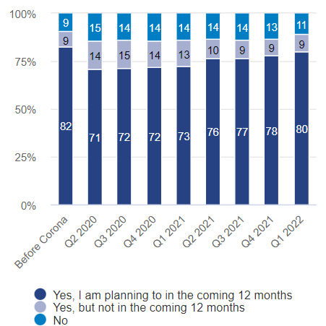

Powody rezygnacji z wyjazdu: Na początku roku nie odnotowano też wśród badanych lęku przed wojną. Podawanymi powodami rezygnacji w podróży w najbliższych 12 miesiącach były niski budżet (29%) i lęk przed powrotem obostrzeń pandemicznych (34%). Najprawdopodobniej wynikało to z przekonania, że wojna będzie krótkim epizodem, szybko się skończy i nie będzie zagrożeniem dla wyjazdów planowanych na przestrzeni roku.

Sposób dokonywania rezerwacji: Brak stabilnej sytuacji gospodarczej, kryzys spowodowany pandemią i niepewna sytuacja polityczna miały jednak wpływ na sposób rezerwowania wakacji – na początku roku Belgowie deklarowali, że chętnie będą korzystać z ofert last-minute w większym zakresie niż przed pandemią (wzrost o 4%).

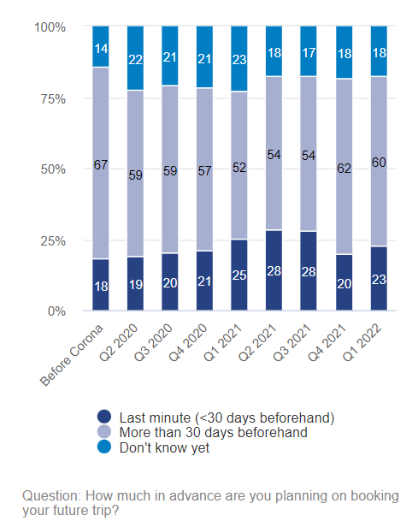

Podróże zamorskie: Niepewna sytuacja ekonomiczna, trwająca odbudowa siatki połączeń, lęk przed powrotem pandemii i trwającą wojną miały natomiast wpływ na podróże na inne kontynenty, które odradzały się wolniej niż przewidywano.
Do marca dokonano 90% planowanych wakacji, czyli o 2% więcej niż w tym samym terminie w 2019 roku i więcej niż planowano po zakończeniu pandemii. Natomiast podróże do Azji i Ameryki wykazywały różnice pomiędzy intencją rezerwacji a rezerwacjami poczynionymi.

5.1.2. Sytuacja Polski jako destynacji turystycznej po wybuchu wojny w Ukrainie

Nieznaczna zmiana w skali całego rynku nie oznacza niestety braku zmian dla Polski. Po agresji Rosji na Ukrainę, rezerwacje wyjazdów do Polski uległy natychmiast „zamrożeniu”. Po dwóch miesiącach trend ten zaczął się trochę odwracać (kwiecień, maj), przy czym głównie w przypadku turystów indywidualnych, podróżujących własnym transportem. Zainteresowanie podróżami objazdowymi autokarem zmalało praktycznie do zera, w związku z czym touroperatorzy często anulowali istniejące oferty lub zaznaczali je jako nieaktywne. Stan ten ZOPOT sprawdził bezpośrednio u agentów i touroperatorów obecnych na warsztatach TravDay zorganizowanych w połowie marca 2022 roku. Wszyscy potwierdzali anulację dotąd zarezerwowanych grup i zupełny brak zainteresowania Polską ze strony klientów.
Według danych GUS za 2022 rok w porównaniu z rokiem 2019 do Polski przyjechało z Belgii o 31 % mniej turystów, którzy zrealizowali w naszym kraju o 34% mniej noclegów. Porównując dane dla wszystkich rynków zagranicznych, spadek przyjazdów z Belgii jest wyższy niż średnia europejska (25%). Interesujące jest także porównanie zachowań turystów holenderskich i belgijskich w obliczu kryzysu, gdyż obydwa rynki bywają widziane wspólnie. W tym jednak wypadku widać znaczne różnice bp spadek liczby Belgów korzystających z bazy noclegowej jest większy niż Holendrów. Belgowie okazują się bardziej ostrożni w wyborze destynacji a bezpieczeństwo stawiają bardzo wysoko.

 | Liczba osób korzystających z bazy noclegowej  2022 vs 2019 | Liczba noclegów  2022 vs 2019
Holandia | -17,2% | -21,3%
Belgia | -31,1% | -34,6%
Średnio ze wszystkich rynków zagranicznych | -21,7% | -21 %

Analiza listy touroperatorów z ofertą produktową do Polski w roku 2022 wykazała niekorzystne zmiany, będące wynikiem sytuacji międzynarodowej i postawy Belgów:
- W porównaniu z rokiem 2021 liczba touroperatorów oferujących wyjazdy zorganizowane do Polski spadła o 12% (z 52 do 44).

- 23% touroperatorów znacznie zmniejszyło liczbę oferowanych wyjazdów do Polski, podczas gdy poszerzenie ofert nastąpiło tylko u jednego organizatora podróży. Z reguły zmiany dotyczyły zmniejszenia liczby objazdów, zamiany podróży grupowych na podróże zamówienie lub na pobyty w mieście, np. w pakiecie fly&drive.

- Główny produkt, który przetrwał zmiany to city trip do Krakowa.

- Oferty turystów indywidualnych pozostały praktycznie takie same.

- Oferty grupowe, które pozostały, miały mniej dat wyjazdowych i często planowane były na jesień 2022 i niekoniecznie były realizowane.

Zmiany w ofercie touroperatorów
Touroperatorzy, którzy wycofali ofertę na Polskę | 15
Touroperatorzy, którzy zlikwidowali objazdy na rzecz oferty dla turystów indywidualnych | 5
Touroperatorzy, którzy zmniejszyli liczbę objazdów | 6
Touroperatorzy, którzy zwiększyli ofertę | 1
Touroperatorzy, którzy nie zmienili oferty | 31
5.1.3. Polskie produkty w ofercie touroperatorów

Podróże zorganizowane
Wojna w Ukrainie bez wątpienia wpłynęła na zmiany w ofercie wyjazdowej do Polski na rynku belgijskim. Przede wszystkim na znaczeniu straciły wyjazdy grupowe objazdowe na rzecz turystyki indywidualnej. W 2022 roku z oferty wyjazdów zorganizowanych skorzystało 10% osób, które pojechały na wakacje do Polski.

Podróże objazdowe autokarem do Polski zaczęły tracić na popularności jeszcze przed pandemią. Pandemia bardzo przyspieszyła ten trend. Nastanie wojny jeszcze mocniej obniżyło popyt na wyjazdy grupowe na wschód. W efekcie touroperatorzy zaczęli wycofywać albo zmieniać ofertę na Polskę. Ten sam mechanizm dotknął wszystkich krajów sąsiadujących z Ukrainą i Białorusią oraz zachodnią Rosją.
Dla przykładu, z organizacji podróży objazdowych do naszego regionu zrezygnowali całkowicie ważni touroperatorzy Hermann & Vandamme i Lawers Reizen (przed pandemią wysyłali ok. 5 autokarów rocznie do Polski), Ictam Reizen, Pharos Reizen, Begonia Tours, Sawadee.

Wielu touroperatorów ograniczyło liczbę wyjazdów do Polski: Carolus Reizen z 3 tras do 1, Djoser z 6 tras do 4, Eurocult 5 tras do 2, Koning App Reizen z 4 do 2 tras, znany ze sprzedaży Polski w francuskojęzycznej części Belgii Leonard Voyage z 3 tras do jednej trasy.
Zaznaczyć trzeba, że pomimo trudnej sytuacji byli wśród touroperatorów tacy, którzy w 2022 roku poszerzyło swoje oferty na Polskę. Była to kontynucja strategii rozpoczętej w czasie pandemii, kiedy nie można było sprzedawać dalekich destynacji. Touroperatorzy ztarali się więc swoją ofertę wzbogacić o dostępne kierunki, w których nie obowiązywały duże restrykcje. Ten sam plan działania mieli też często na 2022 rok bo w okresie planowania ofert nie było jeszcze wiadomo czy pandemia nie powróci i czy restrykcje nie zostaną zaostrzone. Polska dla wielu była intratną destynacją. Jej bliskość wpisywała się w trend podróży niedaleko domu, nieduży stopień znajomości kraju zapewniał oryginalność i pewien rodzaj egzotyki a dobry stosunek jakości do cen był gwarantem zysku. W efekcie na przestrzeni 2020/2021 i 2022 roku pojawiały się oferty na Polskę w biurach, które wcześniej Polski nie sprzedawały a touroperatorzy, którzy Polskę znali, rozszerzali swoje oferty o mniej znane destynacje. Przykładem wśród autokarzystów są Lawers Reizen, Joker, Imagine Travel czy Généraltours. Tak samo postąpił luksemburski Demy Schandeler, autokarzysta, który chciał rozpocząć objazdy po Polsce w 2020 roku. Wtedy plany pokrzyżowała pandemia. Touroperator z zapałem wrócił do pomysłu w 2022 roku znów zamieszczając Polskę w swoim katalogu (jeden objazd).

Plany te pokrzyżowała wojna, przez którą musieli zmierzyć się z masową anulacją wyjazdów do Polski. Dla wielu był to już trzeci rok bez sprzedaży Polski. W takiej sytuacji są m.in. Anders Reizen, u którego sprzedaż nie funkcjonuje już dwa lata z rzędu, lokalny De Meiboom, a także Carolus Reizen, który musiał anulować wszystkie wyjazdy do Polski w ostatnich latach.

Wycofanie czy też ograniczenie liczby podróży objazdowych nie jest rozwiązaniem permanentnym i zależy jedynie od sytuacji międzynarodowej. Pandemia i zmieniające się trendy w sposobie spędzania wolnego czasu dawały dużą szansę na programowanie Polski przez wiele firm. Z rozmów przeprowadzonych z lokalnymi touroperatorami wynika, że wielu z nich z chęcią wróci do sprzedaży Polski po wyciszeniu konfliktu.

Podróże indywidualne

Sprzedaż ofert wyjazdów indywidualnych wyglądała zdecydowanie lepiej, niewielu touroperatorów zmniejszyło liczbę sprzedawanych produktów.
Dużą stratą dla polskiego rynku jest wycofanie się Anders Reizen, który proponował wyjazdy aktywne, w szczególności trekkingi w Tatrach i Pieninach. Z organizacji pobytów w Krakowie uzupełnionych wycieczkami po regionie zrezygnowało Asteria Expedition, biuro, które sprzedawało Polskę od wielu lat.

Jednakże większość biur, które dotąd sprzedawały city trip w Polsce utrzymało ofertę. Sztandarową destynacją jest Kraków, który od 2022 roku dodatkowo proponowany jest przez biura, koncentrujące się wcześniej na objazdach. Takim przykładem może być Begonia Tours, które dotąd proponowało wiele objazdów a teraz sprzedaje pobyt w Krakowie czy słynny autokarzysta Herman and Vandamme, który przed pandemią wysyłał do Polski 5-6 autokarów rocznie a w 2022 roku w katalogu zostawił Kraków z wycieczkami do Auschwitz i Kopalni soli w Wieliczce. Tak samo postąpił autokarzysta Lauwers Reizen.

Efektem pandemii było zwiększenie oferty turystyki aktywnej. Cieszy fakt, że prawie wszystkie dotychczasowe oferty pozostały w katalogach na 2022 rok. Belgom proponuje się trekkingi konne (Hippotrek), pobyt na Mazurach (World Expert), trekkingi piesze po Polsce południowej (Zuiderhuis Wandelreizen), trekkingi rowerowe po całej Polsce (Vos Travel). Pozytywną wiadomością jest, że znane w Belgii biuro Vacancesoleil rozszerzyło ofertę na pobyty na luksusowych kempingach w Polsce. Od kilku lat Vacancesoleil proponowało kemping Holiday Golden Resort w Łazach a od 2022 roku oferta została wzbogacona o Camping Magra Holiday Club w Dębinie. Jak wiadomo, wybuch wojny w Ukrainie miał bardzo duży wpływ na turystykę. Zmienione zostały nie tylko oferty biur podróży ale nawet ich nazwy. Tak stało się w przypadku Soviet Reizen, który od wielu lat proponował bardzo ciekawe objazdy po Polsce i innych krajach Europy wschodniej. Biuro utrzymało się ale od 2022 roku działa pod szyldem World Expert.

5.1.4. Kanały sprzedaży polskiej oferty

ZOPOT w 2022 roku uczestniczył w targach rowerowych Bike mające miejsce wiosną. Targi były bardzo dobrą okazją do promocji szlaków rowerowych i pobytów w regionach oferujących ten rodzaj produktu. W szczególności promowany był Szlak Green Velo, który reprezentowany był na stoisku przez Dom Polski Wschodniej i Regionalną Organizację Województwa Świętokrzyskiego.
Działaniami wspomagającymi sprzedaż w 2022 roku polskiej oferty były przygotowany przez ZOPOT Bruksela specjalnie dla agentów e-learning na temat Gdańska na platformie Travel TravEcademy (247 uczestników) oraz prezentacja polskich produktów turystycznych podczas spotkań stolikowych z agentami na warsztatach branżowych TravDay (270 uczestników). Innym ważnym wydarzeniem skierowanym do agentów i touroperatorów były warsztaty BTExpo, które odbyły się jesienią. Uczestniczyło w nich 120 przedstawicieli belgijskiej branży turystycznej.

Uzupełnieniem działań była promocja polskiej oferty, nowych obiektów hotelowych czy nowych ofert na profilu płatnym portalu Travel 360° skierowanym do branży Beneluksu. ZOPOT regularnie zamieszczał tam nowości z polskiego rynku a publikowane tam newsy docierały do 17 000 odbiorców z terenu Belgii, Holandii i Luksemburga.

Ważnym tematem działania ZOPOT była promocja przemysłu spotkań, gdyż ta część turystyki ucierpiała najbardziej z powodu pandemii. Kotwicą medialną przekazu był kongres ICCA organizowany w Krakowie w październiku 2022 roku. Fakt, że tak ważne i prestiżowe wydarzenie organizowane jest właśnie w Polsce pozwalało na promocję naszego kraju jako bezpiecznej i ciekawej destynacji pod kątem organizacji kongresów czy konferencji. Zrealizowane zostały dwie kampanie w mediach, w dwóch najważniejszych wydawnictwach zajmujących się wyłącznie przemysłem spotkań - MICE Magazine i HQ Magazine. W obu prezentowane były: sytuacja bieżąca w Polsce, oferta MICE oraz Kraków jako gospodarz kongresu ICCA. W sumie przekaz dotarł do 33 000 odbiorców. ZOPOT uczestniczył też w spotkaniu branżowym Meeting Matters skierowanym do stowarzyszeń. T nacisk położony został na Kraków i duże miasta z bezpośrednimi połączeniami lotniczymi. W wieczorze udział wzięło 40 osób.

5.2.1. Dane ZOPOT - Analiza zapytań o Polskę na podstawie wysyłki broszur

W 2022 roku ośrodek ZOPOT Bruksela wysłał 345 pakiety informacyjne, czyli 123 sztuk więcej niż w 2021 roku. Dominowały zapytania z terenu Flandrii (276 pakietów w języku niderlandzkim, 68 w języku francuskim a jedynie 1 w języku angielskim). Dokumentacja wysyłana była na prośbę klientów, kierujących zapytania osobiście lub drogą mailową, pocztową i telefoniczną.

Belgijscy turyści głównie prosili o informacje dotyczące miast, obiektów z listy UNESCO, a także o mapy. Na dalszych pozycjach znalazły się tematy związane z kulturą, kuchnią, naturą i zamkami.

Jeśli chodzi o miasta, Belgowie najczęściej pytali o Kraków, Warszawę oraz Wrocław i, częściej niż wcześniej o Gdańsk. Często pytano również o Auschwitz i Wieliczkę.

Zainteresowanie klientów ZOPOT regionami

Najczęściej klienci ZOPOT interesowali się Małopolską oraz Śląskiem. Dolny Śląsk, Warmińsko-Mazurskie i Podlasie to kolejne regiony, o które chętnie pytali Belgowie.

5.2.2. Dane ZOPOT – ankieta zrealizowana na targach Fiets en Wandelbeurs
Ankieta została przeprowadzona podczas targów rowerowych Bike Brussels, w których udział biorą pasjonaci rowerów (zarówno jako środka transportu, jak i rekreacji) i wszelkich innych ekologicznych pojazdów (hulajnogi, deski itp.) Bike Brussels przyciągają osoby zainteresowane zrównoważonym rozwojem i turystyką, świadome zagadnień ekologii i ochrony Ziemi. Stanowią ciekawą grupę docelową dla ZOPOT, pozwalającą na promowanie szerszego niż znany w Belgii wizerunku Polski.

ZOPOT wykorzystał swój udział w targach do zbadania preferencji wypoczynkowych oraz znajomości Polski w tej ważnej grupie docelowej dla naszego rynku.
Przyroda, spacery oraz odkrywanie dziedzictwa kulturowego miast, jest tym, czym najchętniej zajmują się ankietowani podczas wakacji. Uczestnicy targów są również zainteresowani turystyką aktywną: jazdą rowerem, ale też innymi sportami, takimi jak piłka nożna, wędkarstwo, tenis, czy karate (wolny wybór odpowiedzi).

Możemy zauważyć, że w przeciwieństwie do ogółu turystów belgijskich, którzy podczas wakacji szukają głównie wypoczynku w słonecznej destynacji, uczestnicy Bike Brussels są częściej zainteresowani różnorodnymi aktywnościami sportowymi. Co ciekawe, nie wyklucza to zainteresowania ofertą kulturalną.
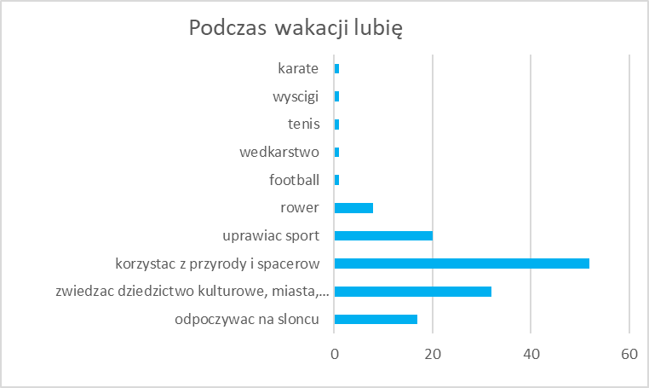
Polska nie jest wystarczająco znana wśród ankietowanych. Osoby, które znają Polskę kojarzą ją przede wszystkim z bogatą przyrodą i ofertą miast historycznych. Jest to zdecydowania grupa, która należy brać pod uwagę w działaniach promocyjnych, aby mogła poznać szerzej ofertę turystyczną Polski.

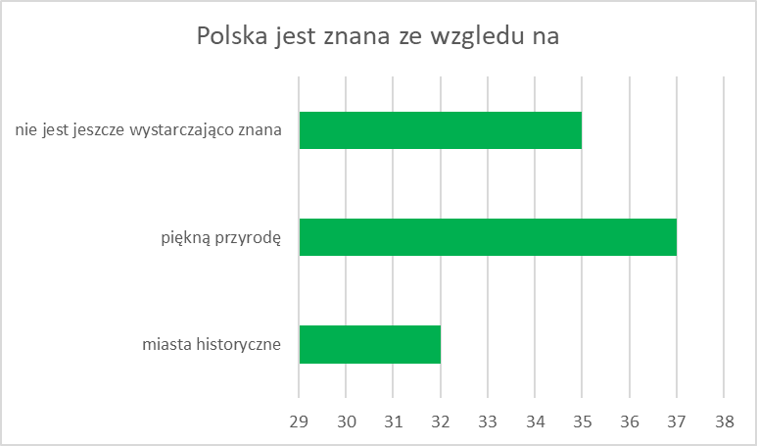

Respondenci chętnie pojechaliby do Polski na kilkudniową wycieczkę rowerową. Jest to dwa razy więcej odpowiedzi niż w przypadku wycieczki objazdowej lub wyjazdu do miasta. Pozostałe osoby wymieniły również odwiedziny u rodziny, gotowanie, sport lub zajęcia takie jak joga, czy jazda konna. Grupa ankietowanych, ze względu na specyfikę tematyki targów, jest silnie zainteresowana wycieczkami rowerowymi podczas wakacji w Polsce.
Wyniki pokrywają się z ogólnym trendem zauważalnym wśród Belgów, którzy oprócz planu wypoczynku na urlopie, deklarują też chęć poznania nowych miejsc, nowej kultury, odbycia wędrówki czy przeżycia przygody w czasie wakacji

6. Analiza wybranych działań

6.1. „W poszukiwaniu czegoś zupełnie innego?” Reklama we flamandzkiej telewizji
Kampanie reklamowe są istotne dla wzmacniania wizerunku Polski w Belgii. Piękne obrazy oprawione odpowiednim przekazem pozwalają walczyć ze stereotypami na temat Polski, kojarzonej nadal przez wielu jako kraj odległy i chłodny. Podparcie przekazu konkretnym produktem turystycznym zwiększa szansę na zainteresowanie adresata. Przykładem takiej akcji była kampania zrealizowana we flamandzkiej telewizji regionalnej w telewizji Play pt. „W poszukiwaniu czegoś zupełnie innego? Wybierz się na city trip do Polski!” Tematem promocji skierowanej do Flamandów była oferta city trip do miast z bezpośrednim połączeniem lotniczym z lotniska w Eindhoven.

Wybuch wojny w Ukrainie wymógł konieczność nasilenia wysokozasięgowych, szybkich i skutecznych działań wizerunkowych, pozwalających na budowanie obrazu Polski jako kraju bezpiecznego, dostępnego i ciekawego pod względem turystycznym.
Telewizja stanowi idealny kanał szerokozasięgowej promocji na terenie Belgii. Przekaz telewizji dociera do 78,1% Flamandów i 72% Walonów, co plasuje Belgię w czołówce europejskiej. Belgowie wyprzedzają pod tym względem Anglików, Holendrów, Szwajcarów czy Austriaków. Zarówno w nieirlandzkojęzycznej Flandrii, jak i francuskojęzycznej Walonii telewizja jest najważniejszym medium audiowizualnym i jest odpowiedzialna kolejno za 66% i 59% przekazu audiowizualnego.

W 2022 roku, w centrum tematów do promocji znalazły się polskie miasta, które w efekcie pandemii straciły na popularności. City trip z bezpośrednim połączeniem lotniczym jest gotowym produktem, który łatwo wypromować. Jest to idealny produkt na czas w jakim znalazła się Europa w 2022 roku naznaczonym wybuchem wojny w Ukrainie, wzrostem cen i strachem przed powrotem pandemii. Krótki wyjazd do miasta ma w takiej sytuacji wiele atutów:
– city trip poza sezonem może być niedrogi, co jest istotne w dobie kryzysu.
- citytrip jest krótki a to pozwala na stosunkowo precyzyjne oszacowanie sytuacji pandemicznej w przypadku rezerwacji last minute. Takie „zabezpieczenie” może przekonać do wyjazdu nawet osoby obawiające się powrotu pandemii (Badania Monitoring sentymentów wakacyjnych wskazują że spośród osób, które nie mają planów wyjazdowych na 2022 rok, 22% Belgów podaje jako główny powód pandemię.).
- krótki wyjazd wiąże się tez z mniejszym lękiem przed wojną, na wypadek gdyby miała się zacząć rozprzestrzeniać – do czasu zakończenia wojny w Ukrainie przeciętny Belg szybciej zdecyduje się na krótki wyjazd niż na długą podróż do Polski (według wcześniej cytowanych badań „Wojna na Ukrainie ma wpływ na wybór destynacji wakacyjnej dla 30% Belgów).

Aby promocja city trip była skuteczna, konieczne jest aby miasta miały bezpośrednie, (najlepiej niedrogie) połączenia lotnicze. Dlatego do przeprowadzenia kampanii wybrano holenderskie lotnisko przy granicy z Belgią znajdujące się w Eindhoven, które posiada znacznie więcej połączen do Polski niż belgijskie lotniska. Polecieć można stamtąd aż do 8 miast (Poznań, Gdańsk, Kraków, Wrocław, Katowice, Rzeszów, Lublin, Warszawa). Belgijskie lotniska w Brukseli i Charleroi posiadają znacznie mniej połączeń. Kampania przeprowadzona została na terenie dwóch prowincji Flandrii wschodniej, Limburgii i Antwerpii skąd odległość do lotniska w Eindhoven jest mniejsza lub podobna, jak do lotniska w Brukseli i znacznie mniejsza niż do lotniska w Charleroi. Dodatkowym ułatwieniem dla Flamandów jest, że lotnisko w Eindhoven obsługiwane jest w języku niderlandzkim, który jest niemal identyczny z flamandzkim (w przeciwieństwie do francuskojęzycznego lotniska BSCA).

Reklama zrealizowana została w telewizji regionalnej SBS w programach Play 4, Play 5, Play 6, Play 7 i Play Sports Open, w których możliwa jest reklama w formacie Pause Button. 46% widzów programów Play to osoby w wieku 55+. Ta grupa jest odbiorcą bardzo ciekawym dla Polski, gdyż znajdują się w niej osoby zainteresowane dziedzictwem kulturowym i historycznym, czyli w szczególności zwiedzaniem miast. Kanały Play skupiają więcej niż pozostałe dostępne we Flandrii telewizje publiczności aktywnej: stanowi ona 54% widzów (dla telewizji DPG to 44% widzów a dla telewizji publiczne VRT 33% widzów). Duża aktywność jest ważna w przypadku promocji Polski w trudnym okresie finansowym i geopolitycznym, kiedy to ciężko namówić odbiorcę na wyjazd.

Jako format reklamy wybrano ciekawą tzw. Pause buton, czyli reklamę statyczną pojawiającą się w momencie wstrzymania emisji programu przez widza. Nie wszystkie telewizje proponują taki sposób reklamy a jest on niezmiernie ciekawy, gdyż w przeciwieństwie do innych formatów, jest pozytywnie odbierany przez widza. Wynika to z mniejszej nachalności Pause buton, który nie jest narzucony siłą. Pojawienie się takiej reklamy wynika z decyzji widza o zatrzymaniu programu. W efekcie reklama traktowana jest jako element własnego wyboru. W świadomości widza Pause buton trwa też krócej niż blok reklamowy, gdyż wyświetlany jest wyłącznie przez czas przerwy, o której długości decyduje on sam. W rzeczywistości Pause Button ma długi czas wyświetlania – średnio jest to ponad 5,54 minut dla jednego obrazu. Pause buton w sposób naturalny przyciąga uwagę – w momencie ponownego uruchamiania programu większość ludzi odruchowo kieruje wzrok na ekran przed wciśnięciem przycisku na pilocie. Nastawienie widza jest w tym momencie pozytywne, gdyż oczekuje dalszego oglądania programu a jego percepcja jest na wysokim poziomie. Co ważne, wg danych CIM (belgijskie, państwowe centrum informacji o mediach) zwiększa się liczba osób, które nagrywają programy lub oglądają telewizję z przesunięciem czasowym a ich główną motywacją (68%) jest pominięcie bloków reklamowych. Nagrywanie czy zatrzymanie programu jest w przypadku Pause buton korzystne, bo właśnie wtedy ta reklama może być wyświetlana i stanowi naturalną część takiego sposobu oglądania telewizji.

Tematem spinającym kampanię był konkurs pod hasłem: „W poszukiwaniu czegoś zupełnie innego…? Wygraj bilety lotnicze i odkryj polskie miasta”. Zaprojektowano cztery plansze eksponujące najważniejsze wg. opinii ZOPOT destynacje dostępne z Eindhoven – Kraków, Wrocław, Gdańsk i Warszawę. Dodatkowo widzowie otrzymywali informacje o pozostałych miastach, do których można polecieć z Eidhoven. Konkurs zachęcał do odwiedzenia portalu ZOPOT, gdzie należało odpowiedzieć, do którego miasta chciałoby się polecieć. Formularz konkursowy uzupełniony był pogłębionymi artykułami na temat każdego z miast. Konkurs reklamowany był dodatkowo w mediach społecznościowych ośrodka (Twitter i Facebook). Nagrodą były dwa bilety do Polski. Zwycięzca sam będzie mógł wybrać gdzie w Polsce chce polecieć.

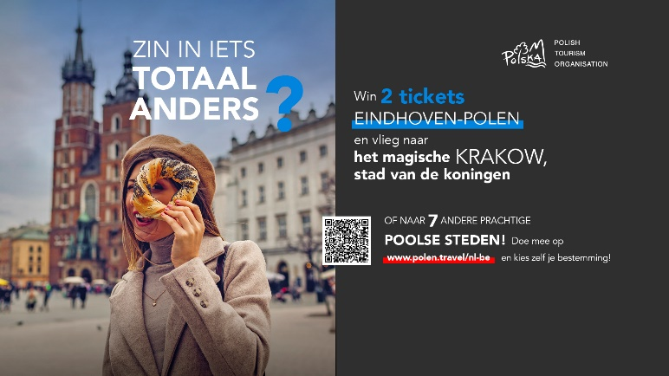
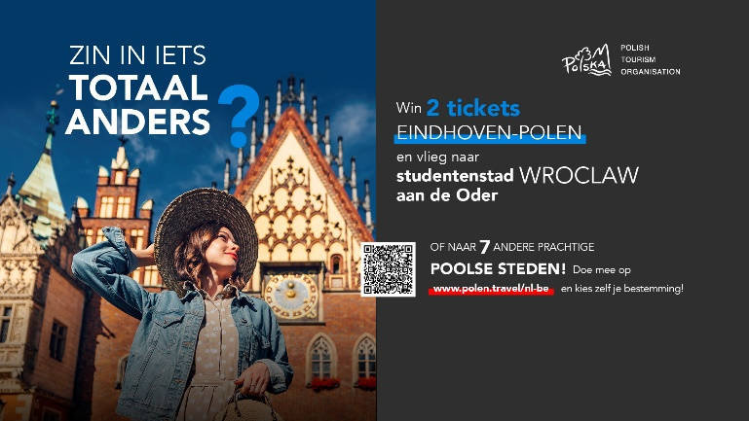
Kampania osiągnęła 689 355 wyświetleń, co przekroczyło szacowane wartości.

6.2. Konkurs polonijny dla dzieci w Belgii „Warszawa z klasą. Wycieczka z Marią”.
Jednym z ważnych kierunków działań ZOPOT w Brukseli jest promocja Polski wśród Polonii. Argumentem za taką decyzją jest potencjał belgijskiej Polonii pod kątem promocji Polski jako destynacji turystycznej. Wynika to z liczebności i różnorodności klasowej Polaków zamieszkujących Belgię. Są wśród nich:
- potomkowie arystokratów, którzy zaczęli emigrować do Belgii za czasów zaborów i w kolejnych burzliwych okresach historii Polski
- potomkowie górników przybywających do walońskich kopalni węgla po Pierwszej Wojnie Światowej
- potomkowie żołnierzy wyzwalających Belgię w 1945 roku (m.in. żołnierze z Pierwszej Dywizji Pancernej Generała Maczka)
- robotnicy wykfalifikowani, przede wszystkim budowlańcy ze Wschodu Polski.
- pracownicy instytucji unijnych i organizacji funkcjonujących w ramach Unii Europejskiej.

Polacy zamieszkujący Belgię charakteryzują się dużą aktywnością zawodową, wielu z nich to ludzie wykształceni, mający dobrą sytuację finansową, ciekawi świata i gotowi podróżować. Jednak nie dla każdego Polska jest ewidentną destynacją turystyczną. Dla potomków żołnierzy, arystokratów, górników to kraj dziadków, mało znany i podobnie, jak dla większości Belgów niekoniecznie ciekawy jako cel wakacji. Natomiast Polacy z pierwszego pokolenia emigrantów jeżdżą do Polski aby odwiedzić rodzinę, niekoniecznie jednak podróżują po kraju bo ogranicza ich w tym czas, który przeznaczają na odwiedziny bliskich. W efekcie ich dzieci kojarzą Polskę głównie z wakacjami u babci i dziadka i nie znaj innych miejsc.
Konkurs z okazji 155-roznicy urodzin Marii Skłodowskiej Curie dał wyjątkową okazję, aby zainteresować dzieci i ich rodziców Polską pod innym kątem, niż znali ją dotychczas. Pozwolił na promocję Warszawy jako destynacji turystycznej a jednocześnie na zapoznanie dzieci i młodzież z dorobkiem naukowym pierwszej na świecie laureatki nagrody Nobla.

Konkurs objął Honorowym Patronatem Rafał Siemianowski, Ambasador RP w Królestwie Belgii. Pomysłodawcą konkursu była Warszawska Organizacja Turystyczna, która od kilku lat organizuje taki konkurs dla szkół podstawowych w Polsce. Zwycięska klasa otrzymuje zaproszenie na wycieczkę do Warszawy. Przełożenie konkursu na zagraniczny grunt daje ogromne możliwości promocyjne. Wzbudza patriotyczne poczucie wśród najmłodszego pokolenia emigrantów, krzewi wiedzę o polskiej kulturze, nauce i historii a także skutecznie promuję Polskę i jej atrakcje turystyczne.

Konkurs dla dzieci w Belgii zorganizowany został przez ZOPOT i polonijne Stowarzyszenie Daskalia, które prowadzi Polską Szkołę im Marii Skłodowskiej Curie w Leuven wspólnie z Warszawską Organizacją Turystyczną. Patronat Medialny nad projektem objęła gazeta polonijna Flandria po Polsku a Patronat Merytoryczny – Muzeum Marii Skłodowskiej Curie w Warszawie, które zorganizowało edukacyjne lekcje online na temat osiągnięć naukowych i życia genialnej Marii. Piękną grafikę konkursową opracowała uzdolniona polska artystka mieszkająca w Belgii, pani Maria Sanjuan Janiec. Konkurs głoszony został w polskich szkołach, w gazetach polonijnych i w mediach społecznościowych.
Do rywalizacji stanęło 51 dzieci w wieku od 6 do 14 lat. Uczestnicy stworzyli wspaniałe prace plastyczne różnorodnymi technikami. Powstały rysunki, obrazy, kolaże, pamiętniki, wywiady, wyklejanki a także prace przestrzenne. Wszystkie dzieła zamieszczone zostały w katalogu, wręczonym na pamiątkę uczestnikom projektu. Wystawę prac można było też podziwiać podczas Gali Finałowej konkursu w salonach Ambasady RP.
Nagrodą dla laureatów konkursu były wycieczki śladami Marii Skłodowskiej Curie przewidziane na maj 2023 roku. Dzieci w starszej kategorii wiekowej, przy wsparciu PLL LOT polecą do Warszawy. Zwiedzą muzeum Marii Skłodowskiej Curie i wszystkie najważniejsze atrakcje stolicy. Młodsi laureaci będą także podróżować, ale bliżej - odkryją miejsca związane z polską naukowczynią w Brukseli, m.in. zaskakujący mural oddający jej hołd, stworzony przez polską artystkę Monę Tusz z okazji jubileuszu 155. urodzin noblistki. Wszyscy uczestnicy konkursu zostali dodatkowo obdarowani wspaniałymi upominkami, m.in. książkami o Marii Skłodowskiej Curie, pamiątkami z Muzeum MSC i Muzeum Narodowego w Warszawie.
Nagrody wręczone zostały w czasie uroczystej Gali Finałowej Konkursu „Warszawa z klasą. Wycieczka z Marią” w salonach Ambasady RP w Brukseli. Zaproszono wszystkich uczestników konkursu, rodziców, opiekunów a także partnerów projektu. Wieczór swoją obecnością zaszczycił Rafał Siemianowski Ambasador RP w Królestwie Belgii. Wręczając dzieciom dyplomy, podkreślał rolę jaką spełniają projekty edukacyjne wzbudzające w młodzieży marzenia i pasję. Od marzeń zaczynają się często największe projekty, czego dowodem są życie i dokonania Marii Skłodowskiej Curie. Na gali obecna była Prezes Warszawskiej Organizacji Turystycznej Barbara Tutak, która z wiedzą i profesjonalizmem przedstawiła młodym słuchaczom piękno i atuty Warszawy. Część oficjalną zwieńczył poczęstunek i warsztaty naukowe. W asyście organizatorek warsztatów, dr Lidii Zabrockiej, dyrektorki Polskiej Szkoły im. Jana Brzechwy i dr Sabiny Elen, członkini rady naukowej Szkoły im. Marii Skłodowskiej Curie w Leuven dzieci z zapałem odkrywały tajemnice procesów fizycznych. Konkurs spotkał się z bardzo życzliwym przyjęciem rodziców, którzy docenili jego edukacyjna rolę i podkreślali satysfakcję, jaką sprawił młodym artystom w nim uczestniczącym.

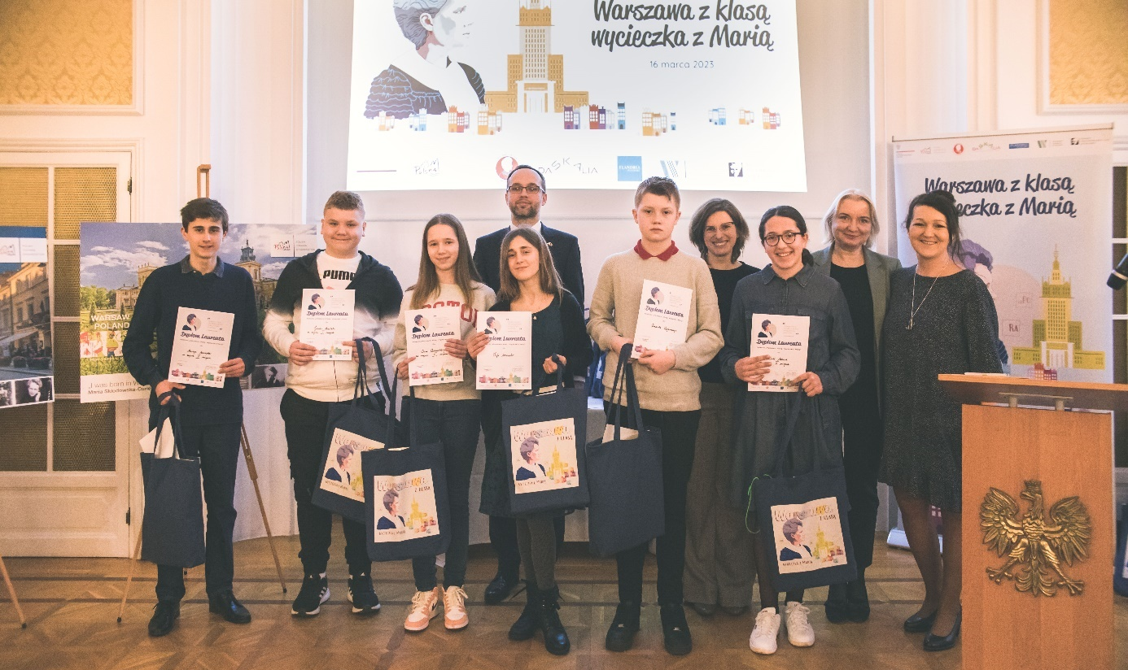

7. Analiza zachowań konkurencji

7.1. Działalność Republiki Czeskiej i Węgier

Według najnowszych danych opublikowanych przez czeski Główny Urząd Statystyczny, Republikę Czeską odwiedziło w 2022 roku 7,3 miliona turystów zagranicznych. Według belgijskich badań nastąpił wzrost wyjazdów z Belgii do Czech. Stanowiły one 0,63 % wszystkich podróży europejskich zrealizowanych.

Najpopularniejszym miejscem była Praga, którą odwiedziło blisko 6 milionów turystów, czyli mniej więcej 75% liczby turystów z 2019 roku.
Turystyka zagraniczna do Republiki Czeskiej za rok 2022 była mniejsza o 33% w stosunku do danych za 2019 rok a średnia długość pobytu wyniosła niecałe 3,5 dnia.
Sytuacja Republiki Czeskiej w aspekcie podróżowania od początku roku była bardzo podobna do sytuacji Polski i Węgier: w styczniu i lutym wszystkie kraje regionu odnotowywały rosnące liczby rezerwacji wyjazdów zorganizowanych i indywidualnych, które znacznie spadły lub ustały po wybuchu wojny na Ukrainie. W miarę upływu czasu popyt zaczął powoli wzrastać, lecz głównie w zakresie wyjazdów indywidualnych. Podobnie jak w przypadku Polski, zmalała liczba ofert wyjazdów zorganizowanych do Republiki Czeskiej. Szerzej to zagadnienie opisane jest w punkcie 7.2.

W Belgii Czeska Organizacja Turystyczna reprezentowana jest przez biuro w Niderlandach. Podobnie jak Polska jest członkiem stowarzyszenia ANTOR i bierze udział w warsztatach branżowych ANTOR i w warsztatach dla dziennikarzy organizowanych w Belgii. Podobnie jak Polska, Czesi obecni są też na warsztatach branżowych – TravDay i BTExpo.

Przez cały rok komunikację z partnerami branżowymi prowadzono poprzez portal Travel360Benelux przeznaczony na Belgię, Holandię i Luksemburg i jego newslettery, na którym touroperatorzy i agenci mogą także zapoznać się z produktami turystycznymi Czech poprzez udział w e-learningu. Podobnie jak ZOPOT w Brukseli, czeski ośrodek posiada płatny profil na platformie Travel 360°. W 2022 roku Czeska Organizacja Turystyczna zorganizowała kilka podróży prasowych, influencerskich i studyjnych.
Komunikacja z klientami indywidualnymi odbywała się poprzez media społecznościowe ośrodka.

Wojna na Ukrainie jako temat nie była w żadnej formie obecna na kanałach komunikacyjnych Czeskiej Organizacji Turystycznej.

Portal internetowy http://www.czechtourism.com jest dostępny w kilku wersjach językowych, wersja holenderska prowadzona jest przez przedstawicielstwo w Amsterdamie. Wszystkie media społecznościowe prowadzone są w języku angielskim z centrali w Pradze, profil na Facebook zorganizowany jest tak samo jak w przypadku Polskiej Organizacji Turystycznej - posiada własną wersję językową ale liczba osób śledzących pokazuje łączny zasięg na cały świat.

Kanały sprzedaży czeskich produktów turystycznych
- poprzez ofertę internetową i katalogową belgijskich touroperatorów
- poprzez promocję oferty przez touroperatorów czeskich, posiadających portale internetowe w języku holenderskim i francuskim, skierowane specjalnie do belgijskiego turysty
- poprzez udział w targach

Węgry / VISIT HUNGARY

W 2017 roku Węgierska Organizacja Turystyczna zakończyła działalność na terenie Beneluksu. Działania promocyjne prowadzone są bezpośrednio z Budapesztu, w imprezach targowych biorą udział touroperatorzy czy właściciele obiektów.

Jak podaje węgierski Urząd Statystyczny, w 2022 roku przyjazdy turystów zagranicznych odwiedzających Węgry przynajmniej z 1 noclegiem to 14,2 milionów turystów, jeżeli doliczyć przyjazdy jednodniowe to łącznie aż 46 milionów odwiedzających, głównie z krajów sąsiednich (Rumunia, Słowacja i Austria). Turyści z Belgii znajdują się poza zestawieniem dziesięciu najważniejszych rynków przyjazdowych.

Według Hungarian Tourism Agency, turyści wykupili na Węgrzech w 2022 roku 40 milionów noclegów, co stanowi wzrost o 40% w stosunku do roku 2021 i różni się jedynie o 5% z danymi za rok 2019. Budapeszt odwiedziło blisko 4 miliony turystów, 10 milionów zwiedzało pozostałe regiony. 82% osób odwiedzających Budapeszt to turyści zagraniczni, podczas gdy turyści krajowi odwiedzali popularne destynacje w regionie (Balaton, region Matra-Bukk).

Węgierska Organizacja Turystyczna nie brała udziału w 2022 roku w żadnych targach organizowanych na terenie Belgii. Ponieważ Węgrzy nie należą do stowarzyszenia narodowych organizacji turystycznych ANTOR, nie brali także udziału w warsztatach branżowych i prasowych.

Kanały sprzedaży węgierskich produktów turystycznych
W 2022 roku Węgierska Organizacja Turystyczna nie prowadziła większych zewnętrznych kampanii reklamowych ani w mediach tradycyjnych na terenie Niderlandów.
Sprzedaż odbywała się:
- poprzez promocję węgierskiej oferty przez touroperatorów belgijskich w postaci reklam w Internecie (w bardzo ograniczonym zakresie w 2022 roku),
- poprzez promocję węgierskiej oferty przez touroperatorów węgierskich, posiadających ofertę skierowaną do Belgów.

Portal Visit Hungary www.visithungary.com prowadzony jest centralnie z Budapesztu na wszystkie rynki, podobnie jak profile na mediach społecznościowych.

7.2. Polskie produkty turystyczne na tle konkurencji

Porównanie oferty katalogowej do krajów naszego regionu w roku 2022 nie było łatwym zadaniem, ze względu na bardzo dynamiczną sytuację międzynarodową, na którą w szybki sposób reagowali zarówno konsumenci, jak i belgijska branża. Oferty produktowe pojawiały się lub znikały w zależności od popytu i nastawienia konsumentów. Ogólnie można powiedzieć, że najczęściej zniknały oferty podróży objazdowych autokarem po naszych krajach, natomiast krótkie city trips i indywidualna turystyka aktywna ucierpiały mniej.

Pewien obraz sytuacji może tez dać zestawienie wylotów z Belgii do Polski, Czech i Węgier chociaż oczywiście większość tych przelotów wykonują obywatele każdego z krajów i Polska ma pod tym względem przewagę. W tej sytuacji uwagę zwraca stosunkowo wysoka liczba wylotów do Czech z lotniska w Brukseli. Węgry są zdecydowanie najgorzej skomunikowane, nie posiadają żadnych połączeń z lotniska w Charleroi, co ma też wpływ na dostępność oferty, szczególnie wyjazdów na zamówienie. Podkreślić należy, że w przypadku Polski polecieć można do 5 miast (z czego do 4 wyłącznie z lotnisk w Charleroi) natomiast w przypadku Czech i Węgier samoloty latają wyłącznie do Pragi i do Budapesztu.

Porównanie ofert oferty na Polskę i Czechy w katalogach belgijskich touroperatorów

Największym konkurentem Polski na rynku belgijskim są bez wątpienia Czechy. ZOPOT przeprowadził analizę oferty na Polskę i Czechy sprzedawanej przez belgijskich touroperatorów w 2022 roku. Sprawdzone zostały wszystkie biura, które sprzedawały Polskę w latach 2019 – 2022. Z porównania wynika, że oferta na Polskę jest znacznie liczniejsza a także bardziej różnorodna:
- 28 touroperatorów posiadało ofertę zarówno na Polskę, jak i na Czechy.
- 13 touroperatorów oferowało wyłącznie Polskę
- 3 touroperatorów sprzedawało wyłącznie Czechy.

Polska dominuje nad Czechami także pod względem częstotliwości sprzedaży objazdów. Objazdy po Polsce proponowało 17 touroperatorów a po Czechach jedynie 9. Analizując liczbę city trip widać silną pozycję Pragi, dzięki której Czechy są uznane za rozpoznawalną destynację. Pobyty w Pradze znajdują się u 16 touroperatorów. Kraków znajduje się w ofercie 13 biur. Tak wysoka liczba pobytów w miastach w przypadku obu krajów jest, jak już wspomniano wynikiem obecnej sytuacji politycznej. Touroperatorzy woleli wycofać kosztowne, bardziej ryzykowne i trudniejsze do sprzedania objazdy zastępując je pobytami w najpopularniejszych miastach – Pradze i Krakowie, najczęściej na zamówienie.
Wyjazdy aktywne są podobnie dostępne, na każdy kraj można znaleźć 4 – 6 biur oferujących trekkingi albo trasy rowerowe oraz jedno biuro proponujące trekkingi konne. Domki do wynajęci w Polsce proponują 2 biura, domki w Czechach tylko 1 biuro. Sprzedaż pobytów na kempingach proponowana jest przez 1, to samo biuro.

Analiza cenowa oferty na Polskę na tle konkurencji

Porównanie oferty katalogowej na wyjazdy do naszego regionu w roku 2022 nie było łatwym zadaniem ze względu na bardzo dynamiczną sytuację międzynarodową, na którą w szybki sposób reagowali zarówno konsumenci, jak i branża. Oferty produktowe pojawiały się często na krótki czas i były niezmiernie mocno uzależnione od popytu i nastawienia konsumentów. Ogólnie można powiedzieć, że najszybciej zniknęły oferty podróży objazdowych autokarem po naszych krajach, natomiast krótkie city trips utrzymywały się częściej.

ZOPOT dokonał także analizy cenowej ofert do krajów Europy Wschodniej na przykładzie objazdów proponowanych przez wiodących touroperatorów – Leonard Voyage z Walonii i Generaltour z Flandrii. Ich oferta na kraje Europy Wschodniej utrzymała przez cały 2022 rok. Porównano dwie opcje - objazd klasyczny oraz objazd połączony z transportem do kraju samolotem.

Leonard Voyages: objazd autokarem
 | Długość pobytu | Trasa | Cena całościowa od os., w euro | Cena obejmuje | Średnia cena za noc, w euro
Polska | 6 nocy | 1 noc w Chemnitz,  4 noce w Krakowie  1 noc Dreźnie | Od 869 euro | - autokar  - noclegi ze śniadaniem w hotelu 4 *  - Zwiedzanie: Wrocław, Auschwitz, Wieliczka, Opole  - kolacje | 144 euro
Czechy | 4 nocy | 1 noc Velburg  3 nocy Praga | 659 euro | - autokar  - noclegi ze śniadaniem w hotelu 4 *  - 3 dnia zwiedzania w Pradze  - kolacje | 164 euro
Słowenia | 7 noce | 1 noc w Adelsried  6 nocy w Bled  1 noc w Helbrunn | 1329 euro | - autokar  - noclegi ze śniadaniem w hotelu 4 *  - Pływanie łódką po jeziorze Bled  - wycieczki do groty Postajna, do wodospadów, zwiedzania miast  - kolacje | 166 euro

Oferta Généraltour: objazd autokarem + przelot
 | Długość pobytu | Trasa | Cena całościowa od os., w euro | Cena obejmuje | Średnia cena za noc, w euro
Polska | 7 nocy | 1 noc w Warszawie  1 noc w Gdańsku  1 noc w Toruniu  1 noc we Wrocławiu  2 noce w Krakowie  1 noc w Warszawie | 1299 euro | - przelot  - autokar na miejscu  - noclegi ze śniadaniem w hotelu 4 *  - Zwiedzanie miast + Wieliczka, Auschwitz  - kolacje | 185 euro
Stolice bałtyckie | 7 nocy, | 2 noce w Wilnie  1 noc w Kłajpedzie  2 noce w Rydze  2 noce w Tallinie  Hotele **** | 1199 euro | - przelot  - transport na miejscu autobus,  - noclegi ze śniadaniem w hotelu 4 *  - Zwiedzanie miast + atrakcje po drodze | 171 euro
Słowenia | 7 nocy | 2 noce w Lubljanie  1 noc w Piran  1 noc w Nova Gorica  3 noce w Bled | 1655 euro | - przelot  - autokar na miejscu  - noclegi ze śniadaniem w hotelu 4 *  - zwiedzania miast + wycieczki | 236 euro

W obu przypadkach Polska plasuje się na dobrej pozycji cenowej w porównaniu z Czechami, jest natomiast tańsza od wyjazdów do popularniej w ostatnim okresie Słowenii. Podobna jest długość proponowanych wyjazdów i ich różnorodność. Zwraca uwagę brak wyjazdów na Węgry, które ostatnio rzadziej pojawiają się w regularnej ofercie touroperatorskiej objazdowej.

8. Mierniki działań promocyjnych
L.p. |  | Rok  2021 |  | Rok  2022
1. | Podróże prasowe i studyjne
 | Liczba przyjętych dziennikarzy | 2 |  | 1
 | Liczba przyjętych przedstawicieli zagranicznych touroperatorów | 2 |  | 6
 | Liczba blogerów/influencerów lub innych | 4 |  | 8
2. | Touroperatorzy
 | Liczba touroperatorów z rynku działania ZOPOT, którzy posiadają w swojej ofercie Polskę – stan na koniec 2022 r. | 52 |  | 44
 | Liczba touroperatorów z rynku działania ZOPOT, którzy w 2022 r. wprowadzili do swojej oferty Polskę | 2 |  | 0
 | Liczba touroperatorów z rynku działania ZOPOT, którzy w 2022 r. wycofali ze swojej oferty Polskę / którzy, posiadali Polskę w ofercie i zaprzestali działalności w 2022 roku | 11 /0 |  | 16 /0
 | Liczba przedstawicieli zagranicznych/polskich touroperatorów uczestniczących w warsztatach turystycznych | Z | P | Z | P
 |  | - | - | - | 8
3. | Liczba adresów w bazie newslettera
 | system Freshmail | 18 102 |  | 954
 | inne niż Freshmail
4. | Liczba wejść na strony internetowe ZOPOT | 153 558 |  | 193 223
5. | Media społecznościowe - liczba osób, które to lubią
 | Facebook | 6 981 |  | 7 528
 | Instagram | -
 | Twitter | 829 |  | 870
 | inne* LinkedIn | 320 |  | 330
 | blog** Profil ZOPOT na platformie branżowej Travel 360° | 20 980 |  | 20 200
6. | Liczba uczestników seminariów i prezentacji na temat Polski | 180 |  | 2
7. | Wartość artykułów (w tym w mediach elektronicznych) i audycji radiowych i telewizyjnych publikowanych/emitowanych w 2022 roku, liczona według ceny reklamy w EURO, w tym: | 396 627 |  | 26 286
 | - na skutek organizacji podróży prasowych | 184 782 |  | 18000
 | - na skutek wszystkich działań PR Ośrodka, z wyłączeniem podróży prasowych | 27 073 |  | 8986
8. | Zasięg materiałów opublikowanych w Internecie w efekcie podroży influencerskich | 903 262 |  | 8000

* należy wymienić inne platformy społecznościowe, na których ZOPOT jest obecny oraz podać łączną liczbę fanów/obserwujących w 2020 roku (w przybliżeniu)
**dotyczy tylko ZOPOT, które prowadzą własnego bloga

9. Współpraca w realizacji działań promocyjnych

  - 9.1. Środki zaangażowane przez podmioty współfinansujące działania promocyjne realizowane przez ZOPOT. Dane w EUR.
 | Projekt 1 |  | Projekt 2 |  | Projekt 3 |  | Razem
 | 2021 | 2022 | 2021 | 2022 | 2021 | 2022 | 2021 | 2022
Branża | - | - | 1 750 | 835 | 700 | 2 000 | 2 450 | 2 835
Regiony | 2 857,96 | 4 115,70 | 1 227 | 2 555 | 1 570 | 6 619 | 5 654,96 | 13 289,70
Placówki dyplomatyczne | - | 4 490,00 | 30 500 |  | - | 55 686 | 30 500 | 60 176
Inne | - | - | - |  | - | 500 | - | 500
Razem | 2875,96 | 8 605,70 | 33 527 | 3 390 | 2270 | 64 805 | 38 604,96 | 76 800,70

  - 9.2. Najaktywniejsi, na rynku działania ZOPOT, przedstawiciele polskiej branży turystycznej oraz regiony
Lp. | Nazwa podmiotu
1. | Świętokrzyska Regionalna Organizacja Turystyczna oraz Urząd Marszałkowski Województwa Świętokrzyskiego
2. | Dom Polski Wschodniej w Brukseli
3. | PLL LOT
4. | Małopolska Organizacja Turystyczna
5. | Warszawska Organizacja Turystyczna
6. | Łódzka Organizacja Turystyczna
7. | Dolnośląska Organizacja Turystyczna
8. | Pomorska Regionalna Organizacja Turystyczna
9. | Jan Pol
10 | Furnel Travel

https://www.7sur7.be/economie/deux-belges-sur-cinq-opteront-pour-des-vacances-moins-cheres-cette-annee~a78054d8/?referrer=https%3A%2F%2Fwww.google.com%2F
https://hellosafe.be/assurance-voyage/tendances-voyage-belges-2022
https://www.moustique.be/actu/belgique/2022/06/14/vacances-voici-le-budget-moyen-des-belges-pour-partir-cet-ete-240818#:~:text=2.300%20euros%20en%20moyenne%20pour,2.301%20euros%20chez%20les%20francophones.
https://www.touring.be/fr/articles/barometre-vacances-les-belges-osent-a-nouveau-partir-etranger
Dane rządowe StatBel z lutego 2023 roku.
Raport European Tourism Commission, dane z marca 2023 roku.
Raport GUS za 2022 rok.
Wykorzystanie bazy noclegowej GUS 2022
https://rzeszow.stat.gov.pl/infografiki-us/infografika-podroze-cudzoziemcow-2022,70,5.html
Raport Eindhoven Airport Jaarverslaag 2022
https://weekend.levif.be/lifestyle/voyage/les-voyageurs-belges-preoccupes-par-l-ecologie-et-la-protection-financiere/article-news-1247607.html?cookie_check=1581770449
ABTO Travel Trends 2019
ABTO Travel Trends Report 2021.
Back on Track, europejska sieć promująca transgraniczne pociągi nocne. https://back-on-track.eu/fr/le-potentiel-de-reduction-du-rechauffement-climatique-des-trains-de-nuit/
ABTO (Association of Belgian Touroperators) Travel Trend Report z lutego 2022 roku.
Eurodata TV, raport za 2021 rok.
Badania NBTC z czerwca 2024 roku
Dane ADS and Data z 2022 roku
Badania ATTR, raport ABTO 2022

